РОССИЙСКАЯ ФЕДЕРАЦИЯ
ОРЛОВСКАЯ ОБЛАСТЬ
администрация Малоархангельского района

ПОСТАНОВЛЕНИЕ

от 19 августа 2020 года № 317
г. Малоархангельск

О внесении изменений в
отдельные нормативные правовые акты

В соответствии с Федеральным законом от 18 июля 2019 года № 184-ФЗ «О внесении изменений в Федеральный закон «О социальной защите инвалидов в Российской Федерации» и признании утратившим силу пункта 16 части 6 статьи 7 Федерального закона «Об организации предоставления государственных и муниципальных услуг» ПОСТАНОВЛЯЮ:
1. Внести изменение в приложение 35 к постановлению администрации Малоархангельского района от 31 мая 2012 года № 181«Об утверждении административных регламентов», дополнив подпункт «б» пункта 2.6.2.3 абзацем следующего содержания:
«Сведения, подтверждающие факт установления инвалидности, запрашиваются в порядке межведомственного электронного взаимодействия в федеральной государственной информационной системе «Федеральный реестр инвалидов». Заявитель вправе по собственной инициативе представить в качестве необходимых сведений справку, подтверждающую факт установления инвалидности, выданную федеральным государственным учреждением медико-социальной экспертизы.».
2. Внести в приложение 6 к постановлению администрации Малоархангельского района от 13 ноября 2018 года № 520 «Об утверждении административных регламентов» следующие изменения:
а) в разделе 2:
- в пункте 2.6.5 подраздела 2.6 после слов «подпункта «д» пункта 2.6.3» дополнить словами «, абзаце третьем подпункта «а», подпункте «г» пункта 2.6.4»;
- пункт 2.7.1 подраздела 2.7 дополнить абзацем следующего содержания:
«- справка, подтверждающая факт установления инвалидности, выдаваемая федеральными государственными учреждениями медико-социальной экспертизы.»;
б) пункт 3.3.3 подраздела 3.3 дополнить абзацем следующего содержания:
«-справка, подтверждающая факт установления инвалидности, выдаваемая федеральными государственными учреждениями медико-социальной экспертизы, запрашивается в федеральной государственной информационной системе «Федеральный реестр инвалидов».
3. Настоящее постановление подлежит размещению на информационном стенде в здании администрации Малоархангельского района и на официальном сайте администрации Малоархангельского района.
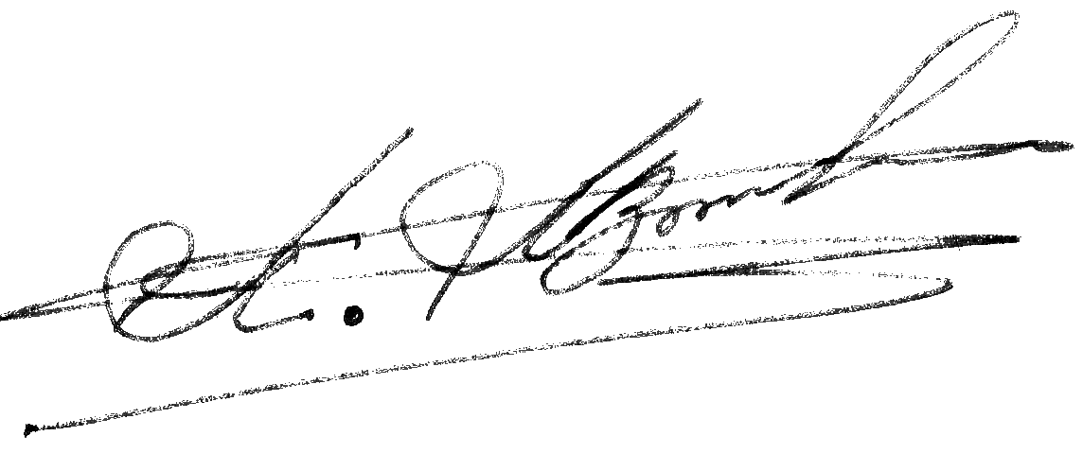
Временно исполняющий обязанности
главы Малоархангельского района П.В. Матвейчук

